K soutoku Jizery a Labe

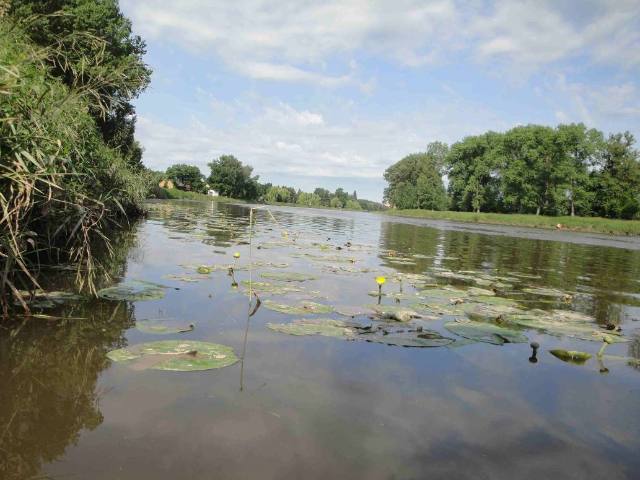

(Řeka Labe u Lázní Toušeň)

Vaistauer Martin
VII/2013
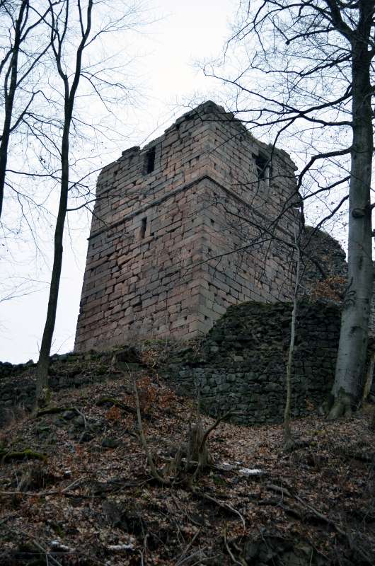
(Hrad Kumburk – pohled na Čertovu věž)
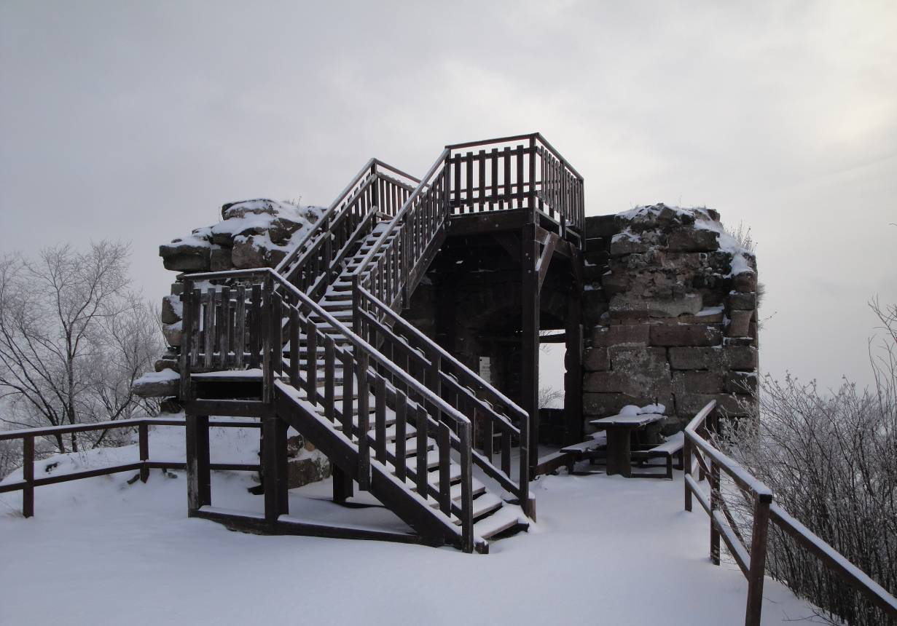
(Kumburk – vyhlídková plošina)
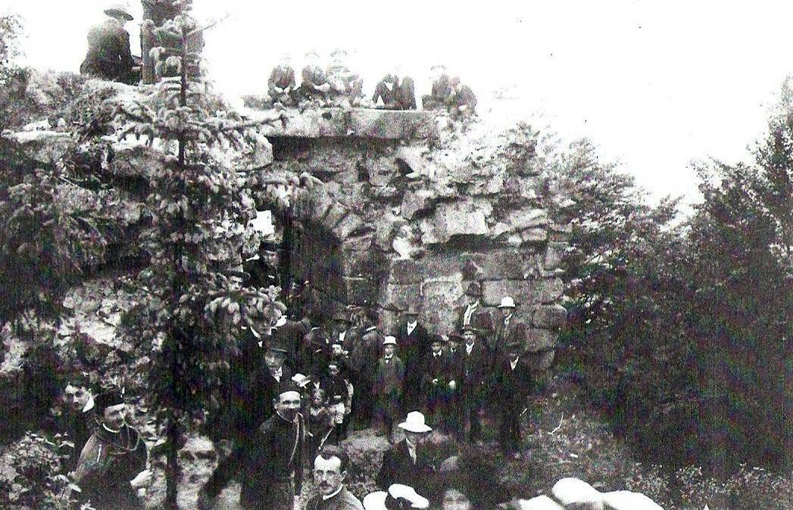
(Kumburk – nějak takto se zde vyhlíželo do kraje dříve…)
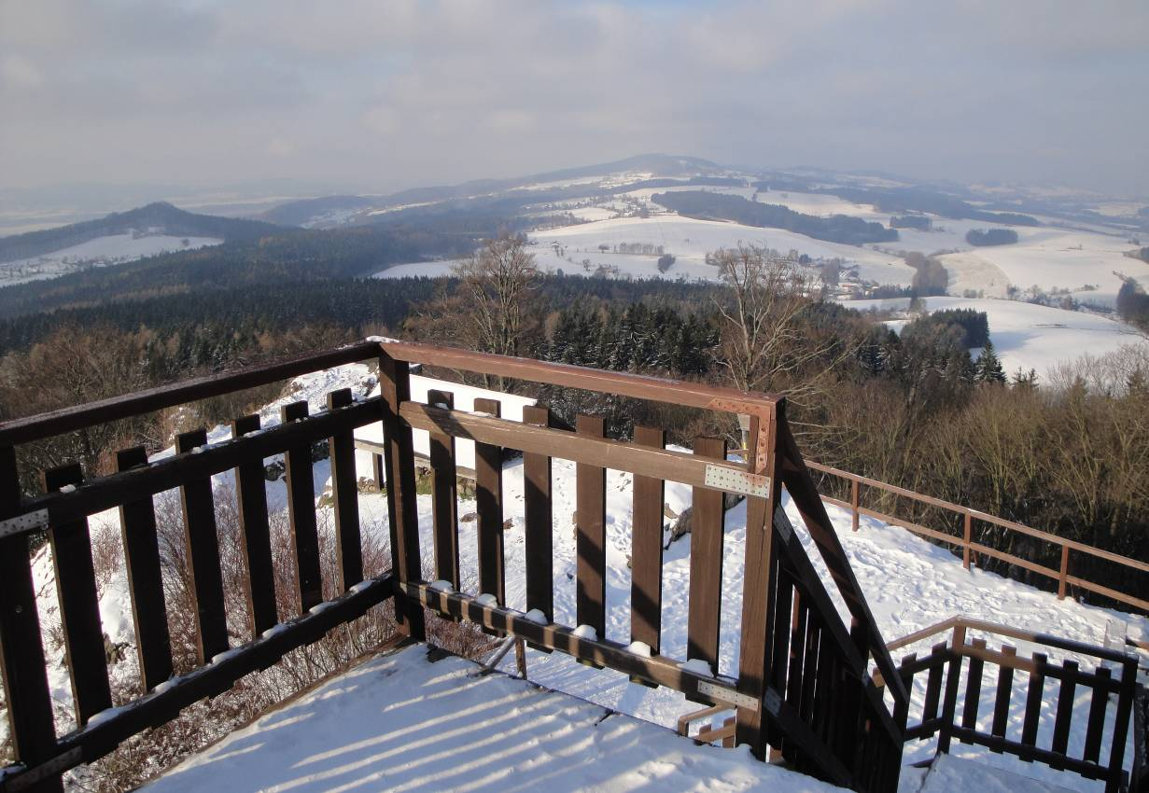
(Kumburk – pohled na Bradlec a Tábor)

Poutník, který v potu tváře vystoupá až na samotnou vyhlídkovou plošinu kumburského hradu (642 m), bývá za svou námahu povětšinou odměněn neskonale krásným výhledem… Jeho oči mohou za příznivých klimatických podmínek snadno obsáhnout snad až 1/3 Čech… Na straně jedné se lze obdivovat výhledu do nížinného středu naší překrásné vlasti, na straně druhé se lze snadno pokochat i pohledem na nejvyšší vrcholy České republiky. Prostorově obsáhlý a krajině velmi pestrý rozhled řadí kumburskou vyhlídkovou plošinu k nejvděčnějším vyhlídkovým místům naší milé domoviny vůbec (osobně řadím Kumburk dlouhodobě do TOP 15 vyhlídkových míst v ČR).

Nejvděčnějším cílem zraku poutníků bývá temný masiv Krakonošových hor, kterému dominují především Černá hora (1299 m) a Sněžka (1602 m)… Na Krkonoše na straně západní navazují pak zádumčivé Jizerské hory a nepřehlédnutelný děd Ještěd (1012 m) se svým jedinečným – „kosmickým“ - horským hotelem…
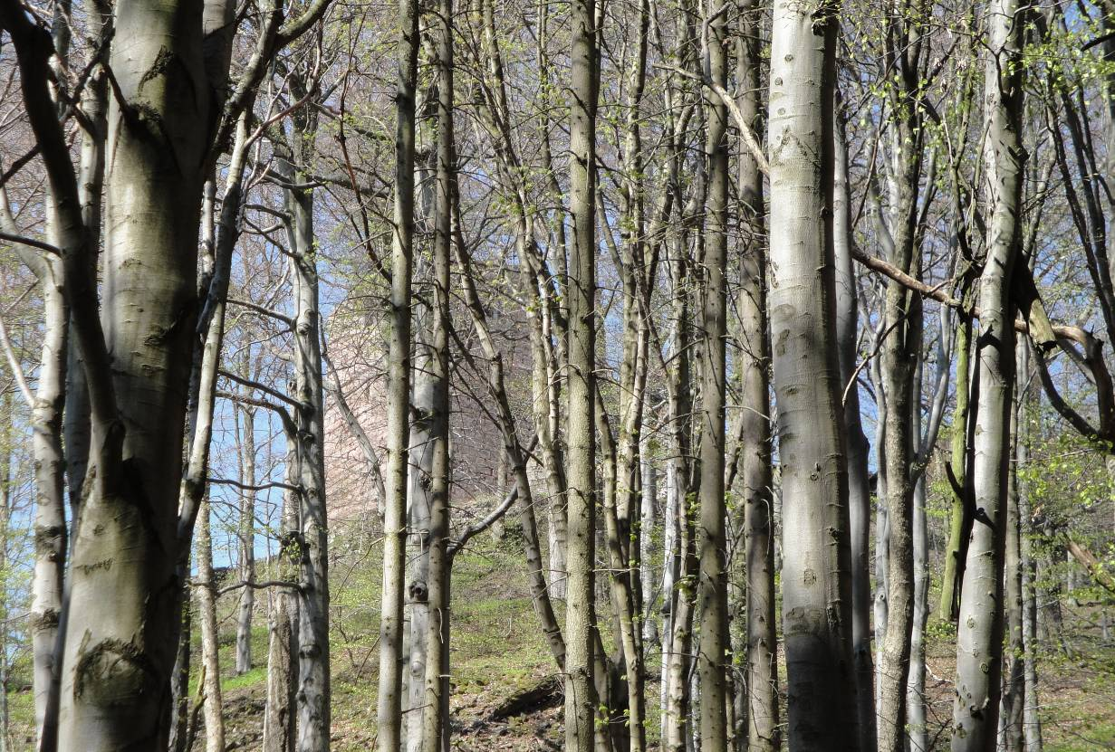
(Kumburk – dubnový les se probouzí…)

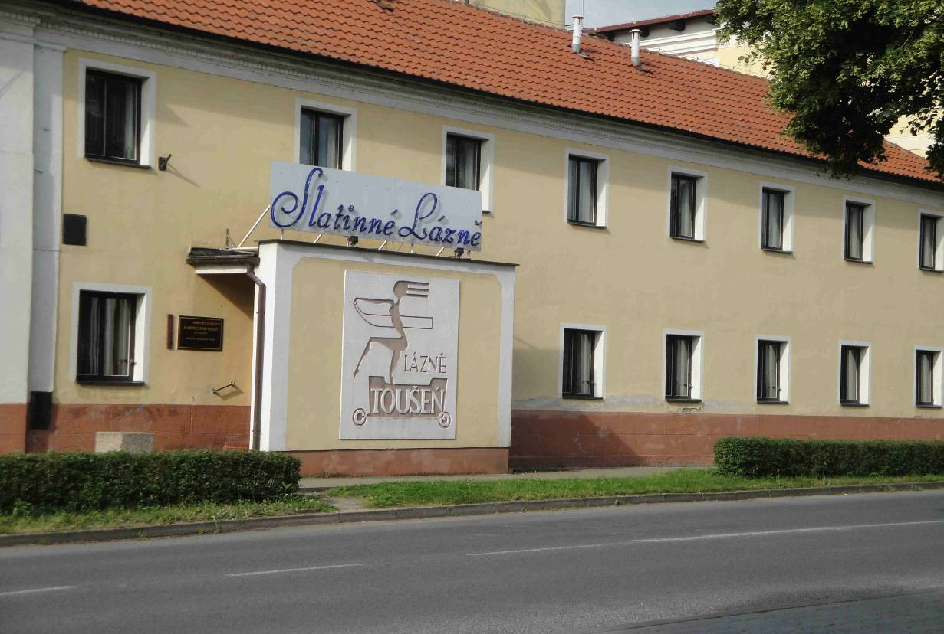
(Lázně Toušeň – obec na soutoku Jizery a Labe)
Za dítě dominantních severských Krkonoš bývá považována především řeka Labe. „LABE – Nejmohutnější řeka Čech. Celkem 1122 km dlouhý tok, z toho 364,4 km v Čechách. Pramení v rašeliništích na Labské louce, 1386 m n. m., na hraničním hřebenu v Krkonošském národním parku. Labe odvodňuje téměř celé území Čech (51 400 km²) do Severního moře, kam ústí širokou deltou u Cuxhavenu.“ Za potomka hor Jizerských je pak pokládána řeka Jizera (tato je významným krajinotvorným činitelem i pro jedinečnou oblast, kterou již téměř století a půl nazýváme mazlivě Českým rájem – a jehož je zřícený hrad Kumburk nedílnou kulturní součástí). „JIZERA – Pravobřežní 163,7 km dlouhý přítok Labe. Pramení 919 m n. m. na J úbočí Smrku v Jizerských horách a stejnojmenné CHKO. Od pramene protéká rašelinnou pánví Velké jizerské slati, ve které přijímá zprava Jizerku a kde krátce po vývěru tvoří po 17 km státní hranici s Polskem. (…) Širokou mělkou nivou pak protéká napříč Mělnickou kotlinou k Toušeni, kde ústí do Labe.“

Snažením tohoto drobného dílka je pak pozvání případného kumburského kochatele do nížinných míst, kde si obě naše milé horské řeky podávají svou pomyslnou ruku... „TOUŠEŇ – Lázeňské městečko a letovisko (177 m) na Labi proti ústí Jizery, 5 km JV od Brandýsa nad Labem. (…) V lázních, zaměřených na nemoci pohybového ústrojí, se využívají zdejší slatiny a sirnoželezité minerální vody.
První zprávy o hrádku a celnici jsou z konce 13. stol.; ve 14. stol. Patřil císaři Karlu IV. a v 1. pol. 16. stol. byl opuštěn. Lázeňská léčba se provádí od r. 1869; byla rozšířena po stavbě lázeňské budovy r. 1909.“

Přístup: - ze Staré Paky je možno využít vlaku do Turnova (od Semil cestujícího bude dlouhodoběji doprovázet právě okouzlující řeka Jizera), kde se přestoupí na vlak směřující do Prahy. Další přestup bude následovat v Neratovicích (krátce před vjezdem do zdejšího nádraží vlak přejíždí most nad řekou Labe). Do Lázní Toušeň směřuje kolej čelákovické lokálky (celkem cestující překoná vlakem 127 km)… Z toušeňského nádražíčka zbývá překonat k lavičkám, které se nachází naproti soutoku Jizery a Labe cca 6 minut chůze (neznačeno - „stále z kopce“). Druhou možnou přepravní variantu (rychlejší, leč méně romantickou) představuje kolejová cesta běžící přes Chlumec nad Cidlinou a Čelákovice…
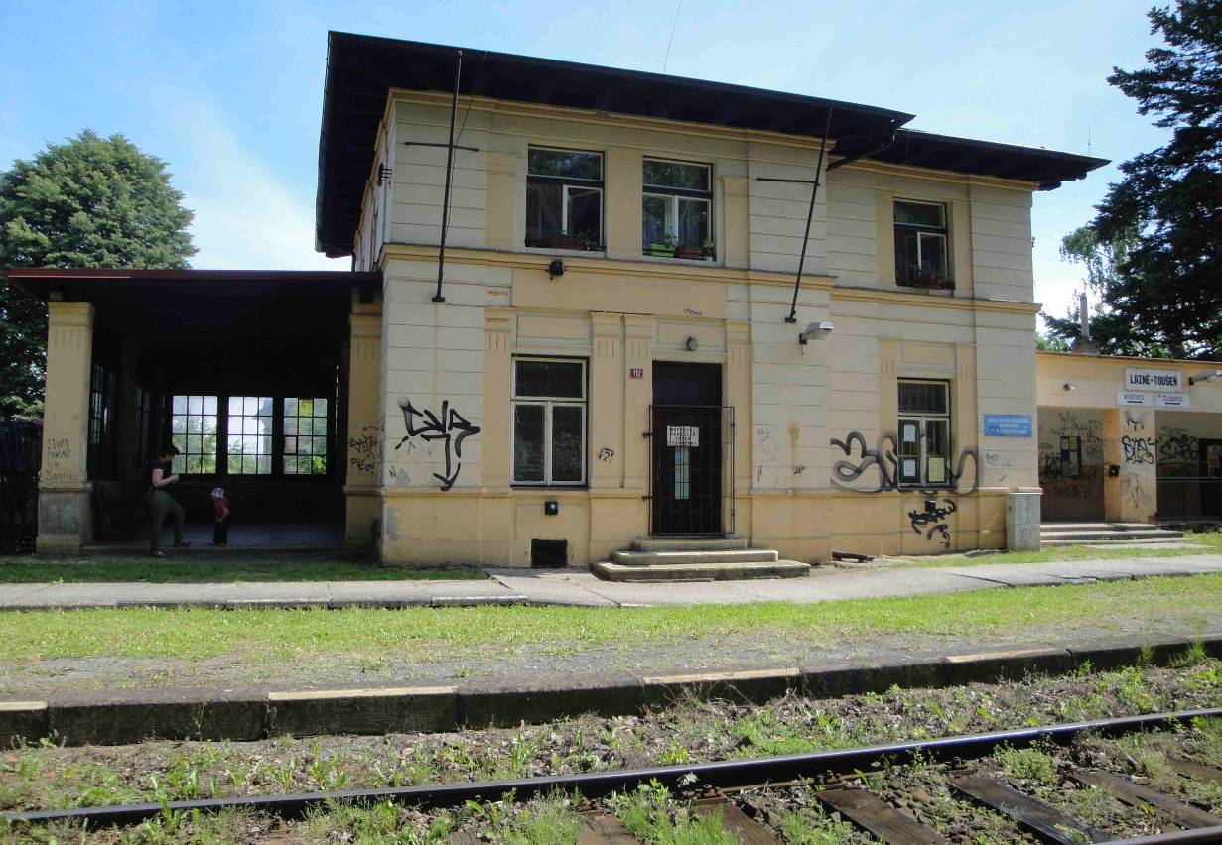
(Lázně Toušeň – nádražní budova)

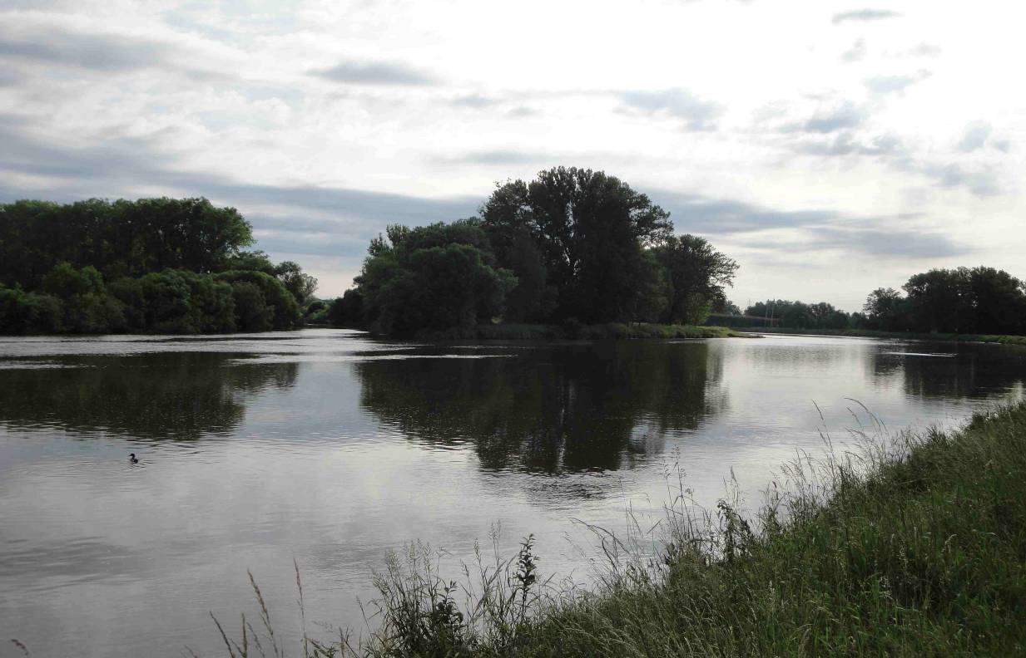
(Soutok Jizery (vlevo) a Labe)
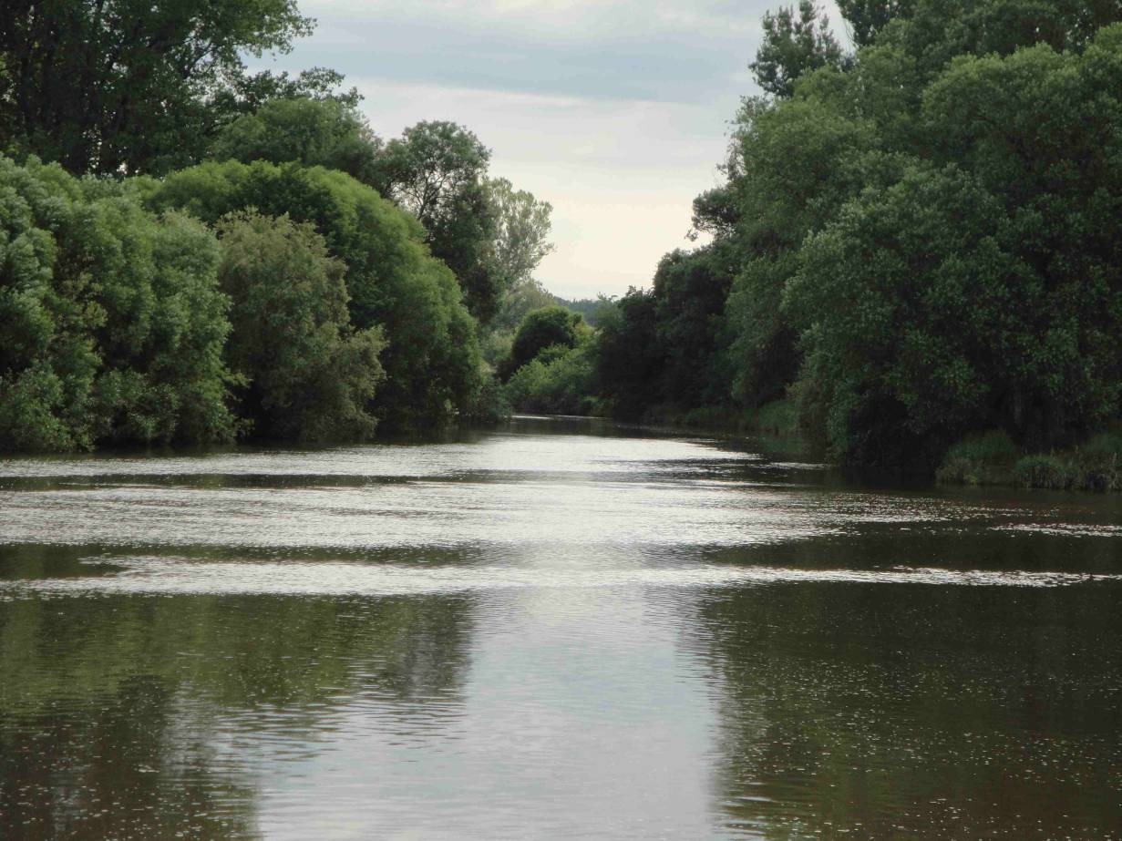

(Jizera – poslední metry dítěte jizerských hor…)

Zcela jistě se mezi vandrovníky najde nejeden všetečný človíček, kterému nebude stačit zběžný pohled na soutok Jizery a Labe z labského břehu… Osobně jsem též zatoužil podívat se na setkání našich milých horských řek co nejblíže. Ke splnění tohoto přání bude nutno překonat další cca 1.5 km. Po labském břehu, proti línému toku řeky, se po cca 15 minutách chůze nechá dojít k odvážně klenuté kovové lávce (rozpětí hlavního pole mostku obnáší úctyhodných 104 m), která se klene přes řeku Labe. Po přejití lávky zbývá ke sledovanému soutoku překonat dalších cca 500 m. Zpět k nádraží ČD Lázně Toušeň může poutníka snadno doprovodit místní oblíbená Ž – tato prochází právě po kovovém labském můstku… „Najde-li se mezi návštěvníky nějaký ten příznivce železnice, doporučuji k jeho letmé pozornosti obec Káraný, která se nachází několik stovek metrů od mostu přes Labe. V obci původně končila železniční vlečka – tato byla nedávno poměrně důkladně zlikvidována… ☹“
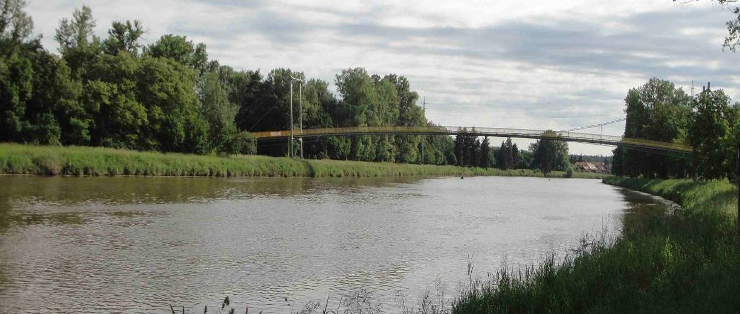

(Můstek přes řeku Labe)

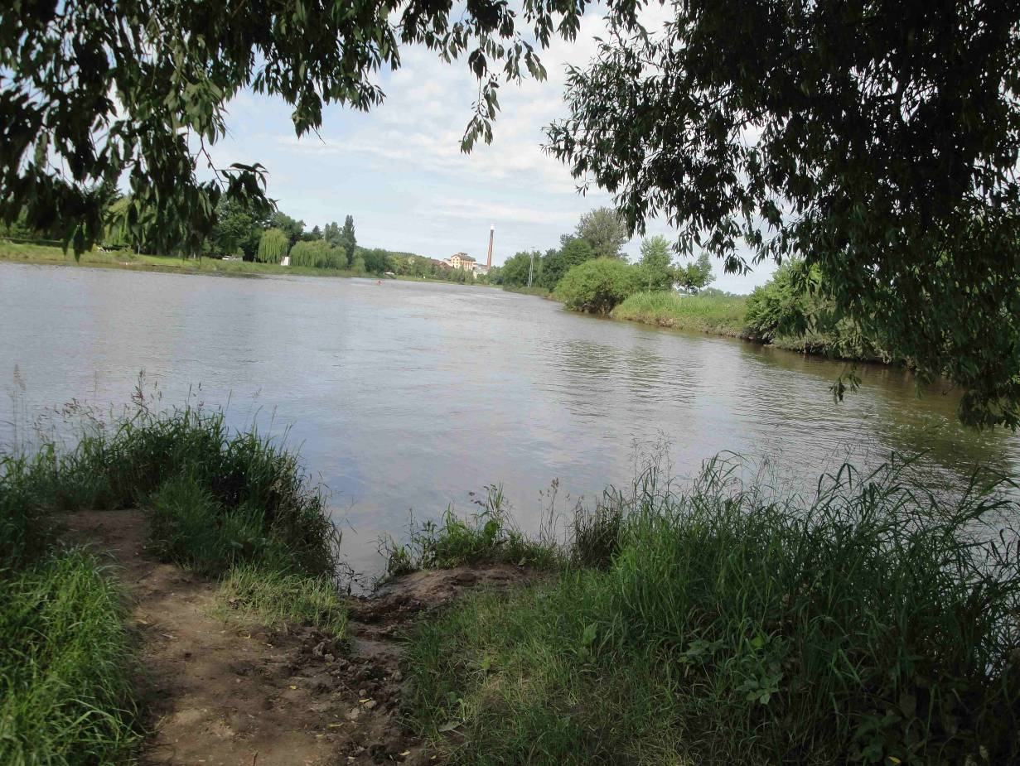

(Splynutí jizerskohorské Jizery (vpravo) s krkonošským Labem)

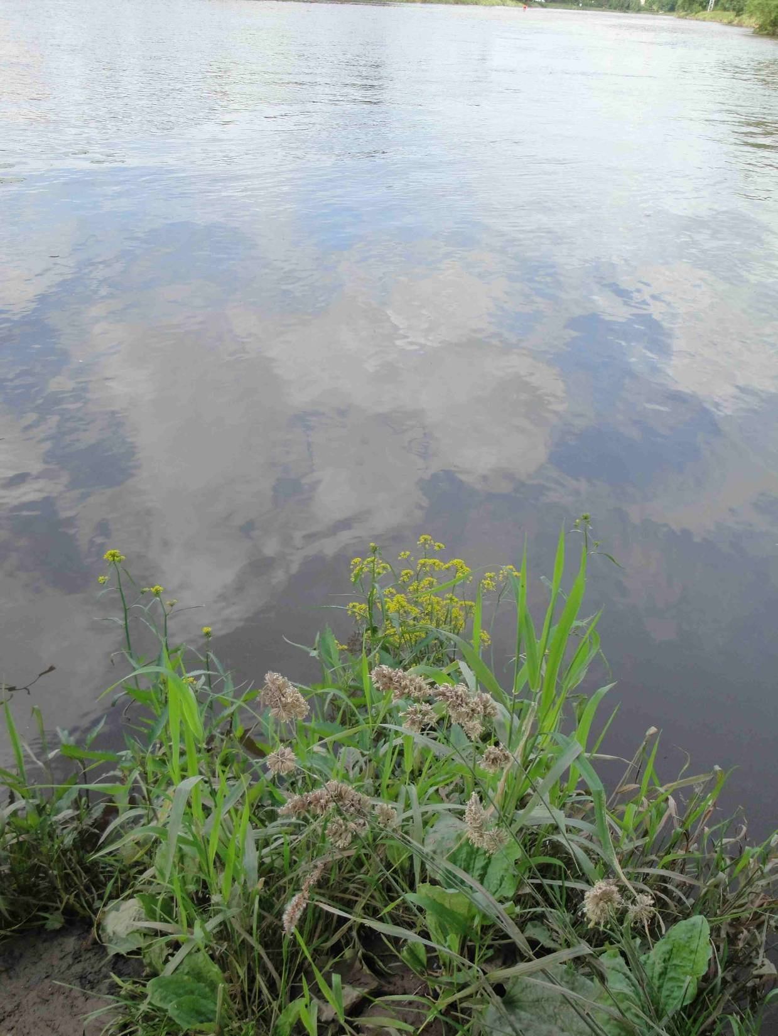

(Voda labsko-jizerská – dále již jako jedna duše a jedno tělo)

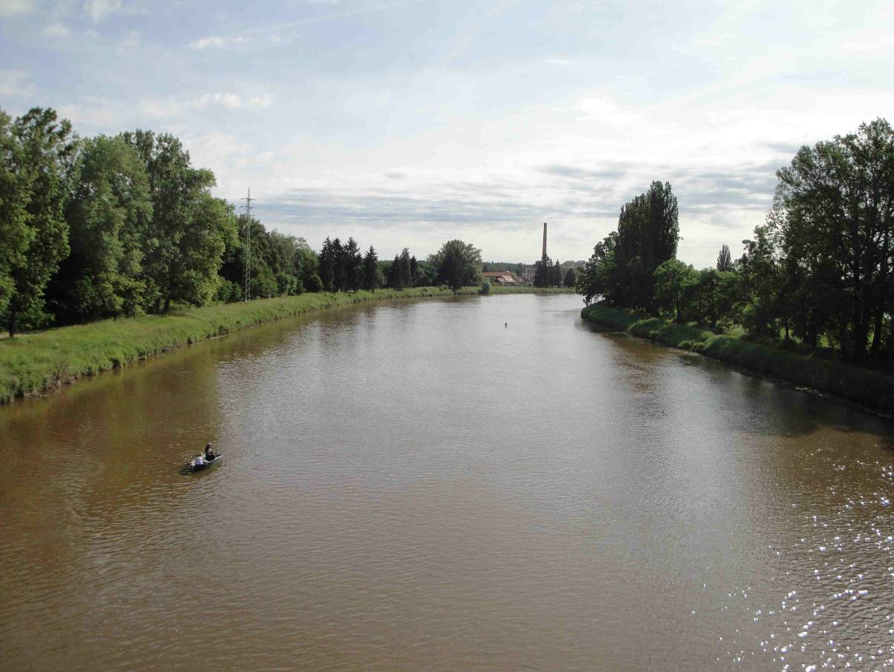

(Labe – pohled na řeku z kovové lávky u Káraného)

K soutoku Jizery a Labe
Vaistauer Martin
bradlec@seznam.cz
VII/2013

Kolektiv autorů: Lexikon turistických zajímavostí: Praha, Olympia, 1990, s. 247
Kolektiv autorů: Lexikon turistických zajímavostí: Praha, Olympia, 1990, s. 189
Kolektiv autorů: Lexikon turistických zajímavostí: Praha, Olympia, 1990, s. 489

